Администрация городского округа город Бор
Нижегородской области

ПОСТАНОВЛЕНИЕ

От 08.02.2021 № 627

О подготовке проекта планировки и межевания территории, расположенной между д. Белоусово и д. Трубниково

(Краснослободский с/с) городского округа г. Бор,

для земельного участка с кадастровым номером 52:20:1100051:339

В соответствии со статьями 8.2, 41-43, 46 Градостроительного кодекса Российской Федерации в связи с обращением Чернигина Алексея Николаевича администрация городского округа г. Бор постановляет:

1. Разрешить Чернигину А.Н. за счет собственных средств подготовку проекта планировки и межевания территории, расположенной между д. Белоусово и д. Трубниково (Краснослободский с/с) городского округа г. Бор для земельного участка с кадастровым номером 52:20:1100051:339, для целей формирования индивидуальной жилой застройки в соответствии с прилагаемой схемой границ территории.
2. Чернигину А.Н. представить в администрацию городского округа город Бор Нижегородской области документацию по планировке территории не позднее одного года со дня издания настоящего постановления.
3. Общему отделу администрации городского округа г. Бор обеспечить опубликование настоящего постановления в газете «БОР сегодня» и размещение на сайте www.borcity.ru.

Глава местного самоуправления А.В. Боровский

Н.Н. Жукова
2-30-69
ПРИЛОЖЕНИЕ
к постановлению администрации
городского округа город Бор
от 08.02.2021 № 627

Схема границ территории
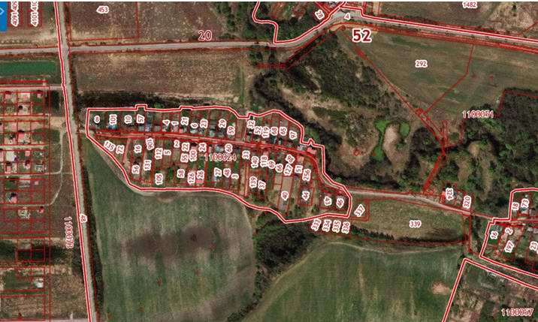
Условные обозначения

- граница разработки проекта планировки и межевания территории, расположенной между д. Белоусово и д. Трубниково (Краснослободский с/с) городского округа г. Бор для земельного участка с кадастровым номером 52:20:1100051:339
Заказчик: Чернигин А.Н.

